Retail Design Institute (USA) premia Alessandro Luciani per il progetto “Spazio Lenovo”
Tecnologia e natura in dialogo. Uno spazio esperenziale, innovativo e all’avanguardia.

Realizzato nel corso del 2019, lo ‘Spazio Lenovo’ è stato inaugurato a Milano nel settembre 2020, come primo flagship store Lenovo in Europa firmato dal designer Alessandro Luciani. Oggi, a un anno di distanza, Luciani vince per questo coraggioso e inedito progetto il prestigioso premio ‘International Design Competition’ ‘Best of the Best’ Class 2020 indetto dal Retail Design Institute americano, che ha annunciato i 25 migliori progetti retail selezionati tra i più importanti Studi di progettazione mondiali per la 50° edizione del concorso annuale di Retail Design. Questo premio è una riconferma - fra i tanti premi vinti per questo progetto – all’innovazione e alla singolarità progettuale del designer.

I progetti vincitori vanno a costituire The Retail Design Institute’s Class of 2020, ovvero il ‘Best of the Best’ dei negozi aperti nel 2020 nel mondo, indipendentemente dal format e dalla classificazione merceologica. Unico progetto italiano e a firma italiana, ‘Spazio Lenovo’ ha conquistato la giuria per la particolarità dell’approccio progettuale in cui tecnologia e natura dialogano, si fondono e convivono in perfetta sinergia e armonia, creando un vero e proprio ecosistema rappresentativo del brand.
La cerimonia di premiazione di quelli che vengono considerati gli Oscar del mondo del ‘Retail Design’ si terrà il 12 ottobre 2021 durante un evento virtuale trasmesso da New York City su YouTube.

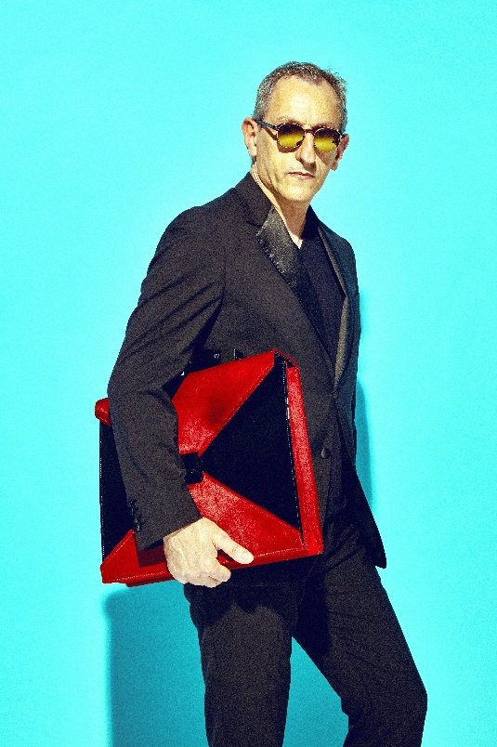
“Spazio Lenovo non è una semplice vetrina, né uno store tradizionale – spiega Alessandro Luciani – ma uno spazio polifunzionale fortemente connotato dalla identità di brand, nel quale ho cercato di trasfondere due universi apparentemente antitetici per creare un ambiente fluido, elegante, colorato e gradevole, dove il passaggio tra natura e tecnologia diventi facile, immediato e funzionale. Ho voluto ricreare la socialità e la condivisione degli spazi di una agorà greca e, nel contempo, accorciare le distanze tra mondo esterno e interno.
Un ambiente tecnologico ed esperenziale disegnato attorno all’uomo.”

Alessandro Luciani

Alberto Spinelli, Chief Marketing and Communications Officer EMEA di Lenovo sottolinea l’originalità del progetto: “Siamo orgogliosi dei premi che Alessandro Luciani sta collezionando per Spazio Lenovo; ricevere un riconoscimento internazionale come il ‘Best of the Best’ Class 2020 dal prestigioso Retail Design Institute è la testimonianza dell’assoluta unicità del progetto” ha commentato. “Un luogo dove le persone possono vivere la nostra vision Smarter Technology For All: un mondo dove ogni persona e azienda può accedere alla tecnologia di cui ha bisogno per avere un impatto positivo sulla società.”

LA PERSONA AL CENTRO
Da sempre, la filosofia progettuale dell’eclettico designer italiano si caratterizza per uno spiccato carattere antropocentrico, che mette al centro dei pensieri e delle creazioni la Persona, in una visione innovativa orientata al coinvolgimento delle emozioni e alla creazione di nuove esperienze. Parlando di sé, Alessandro Luciani si definisce infatti ‘designer of human experiences’.
Ed è davvero molto più di una ‘shopping experience’ quella che offre lo ‘Spazio Lenovo’ di Milano, nella sua sintesi felice tra colori, natura e tecnologia, dove tutti posso esplorare spazi invitanti e innovativi e vivere una avventura esperienziale all’insegna del claim ‘Smarter technology for all’.

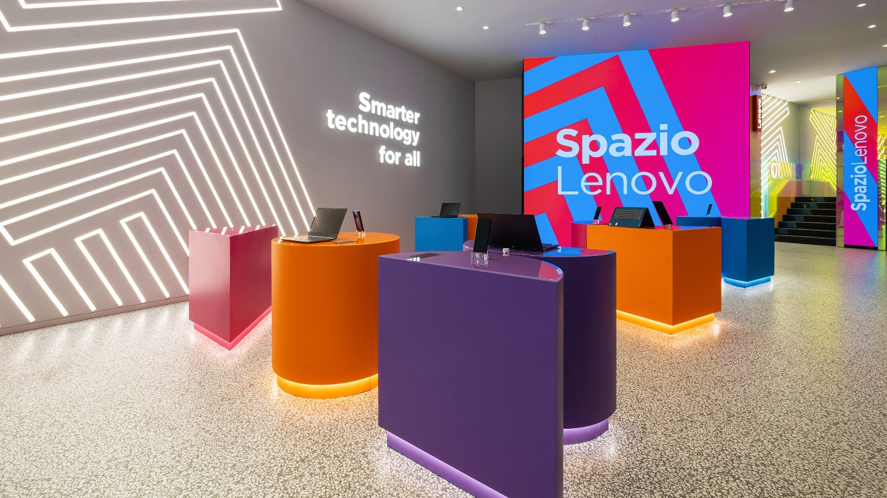

GLI SPAZI POLIFUNZIONALI E I COLORI
Lo store si articola su due livelli: piano strada e primo piano. Il piano terra è uno spazio di rappresentanza pensato per ospitare eventi e presentazioni di prodotti e novità, in collaborazione con sponsor e aziende partner. Il primo piano, diviso per aree, ospita gli spazi commerciali e di business, l’area Legion dedicata al gaming, l’area della realtà virtuale e dell’educational, il corner Motorola (brand di Lenovo), uno spazio B2B, un’area auditorium e un Bistrot pensato per essere un punto di incontro, una sosta per il coworking e un momento generatore di relazioni.
Il colore è l’elemento dominante che lega tutto il progetto. Nel suo lavoro creativo, Alessandro Luciani dedica al tema delle cromìe una attenzione puntuale e densa di significati, partendo dal presupposto condiviso che il colore ha la capacità di generare e modificare le nostre emozioni e, come tale, gioca un ruolo determinante nelle scelte progettuali e costituisce parte integrante della human experience. Qui, i colori sono brillanti e vivaci: i turchese, i fucsia, gli arancioni, i lilla, i blu e i verdi germoglio bandiera sono portatori di energia positiva e richiamano i pattern grafici del brand.
L’uso del vetro dicroico consente un gioco di riflessi di colori diversi e richiama il cambio cromatico che avviene con il passare delle ore del giorno, sottolineando una volta di più il gioco costante che si genera fra interno ed esterno, fra luce naturale e artificiale, fra l’essere en plein air e lo stare in uno spazio chiuso.

Il progetto di illuminazione è un gioco ritmico a Led, che prevede di posizionare i punti luce dove sono effettivamente necessari, evitando volutamente schemi illuminotecnici rigidi e privilegiando effetti ‘naturali’ con Led a luce calda, quasi che i raggi del sole potessero ‘entrare dentro’. La presenza di una Ledwall per tutta l’altezza dello store consente di generare un flusso diretto e continuo di comunicazioni.

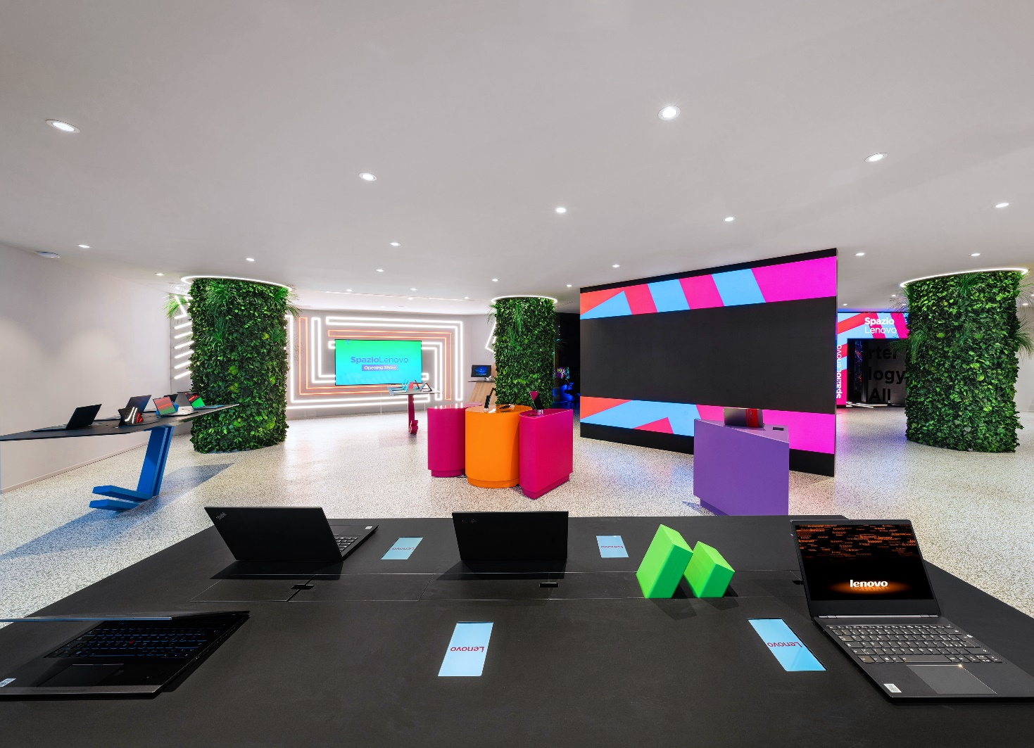

LA FILOSOFIA PROGETTUALE
La filosofia che ispira tutto il progetto dello ‘Spazio Lenovo’ parla di un rapporto costante verso la creazione di uno spazio dove le persone possano stare bene e fare delle nuove esperienze, avendo la piacevole percezione di trovarsi in uno spazio esterno, pur essendo in interni. Per raggiungere questo obiettivo, oltre all’uso sapiente dei colori, il progetto include 13 colonne rivestite con verde verticale stabilizzato, pavimenti in gres porcellanato effetto ‘seminato’ per richiamare il vialetto di un giardino e arredi disegnati ad hoc da Alessandro Luciani riprendendo i segni grafici propri del brand e reinterpretandoli nel disegno dei complementi d’arredo.
In particolare, i grandi tavoli a terra con piano in solid surface poggiano su un elemento originale che a prima vista rimanda al gambo di un fiore riprendendo la ‘L’ di Lenovo.

In questo modo, attraverso un gesto progettuale innovativo, il segno grafico si trasforma in oggetto e l’oggetto arreda lo spazio, generando una contaminazione virtuosa che rinnova e rafforza il legame fra l’ambiente, il prodotto, il cliente e il brand.

Alessandro Luciani Designer
Offices - Roma - Milano
info@alessandrolucianidesigner.com

OGS PR and Communication
Via Koristka 3, Milano
www.ogscommunication.com
+39 02.3450610 –
info@ogscommunication.com

